每日科普-停工节点
- 装修工期不能赶这些时候建议等一等今天和大家分享一下几个停工节点~

- 1、砌了新墙之后 停工5-7天
- 进行洒水养护3次，防止墙面开裂，等墙面完全干透，再进行水电开槽。
- 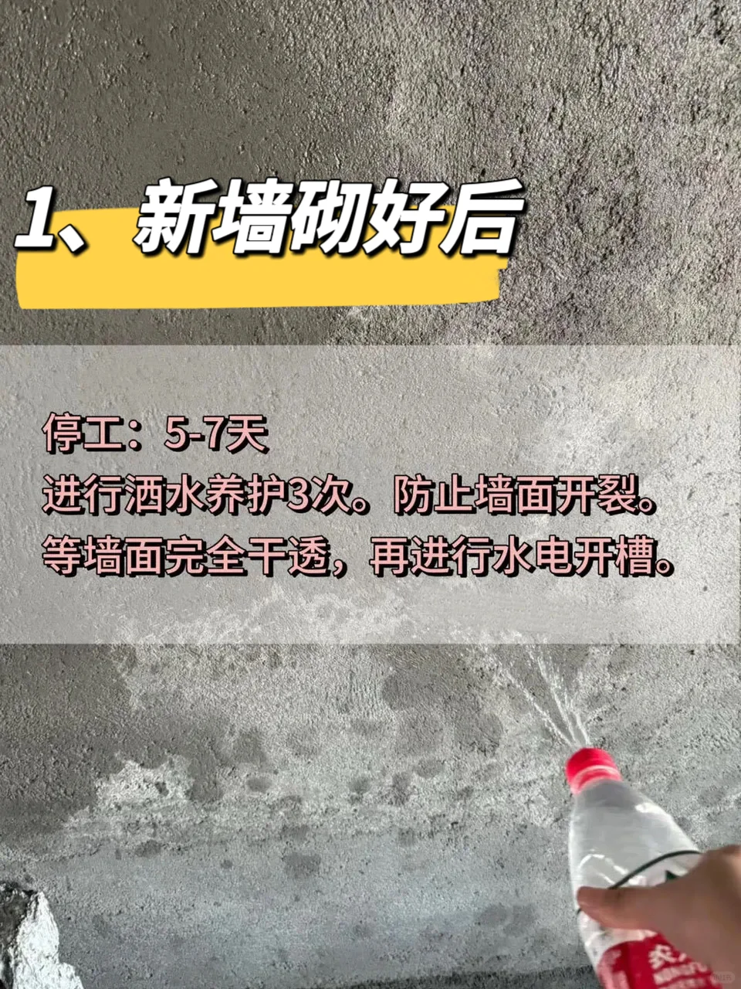

- 2、水电完工后 停工1-2天
- 给管道包隔音棉。否则瓦工进场直接砌起来，再也睡不了安稳觉了。
- 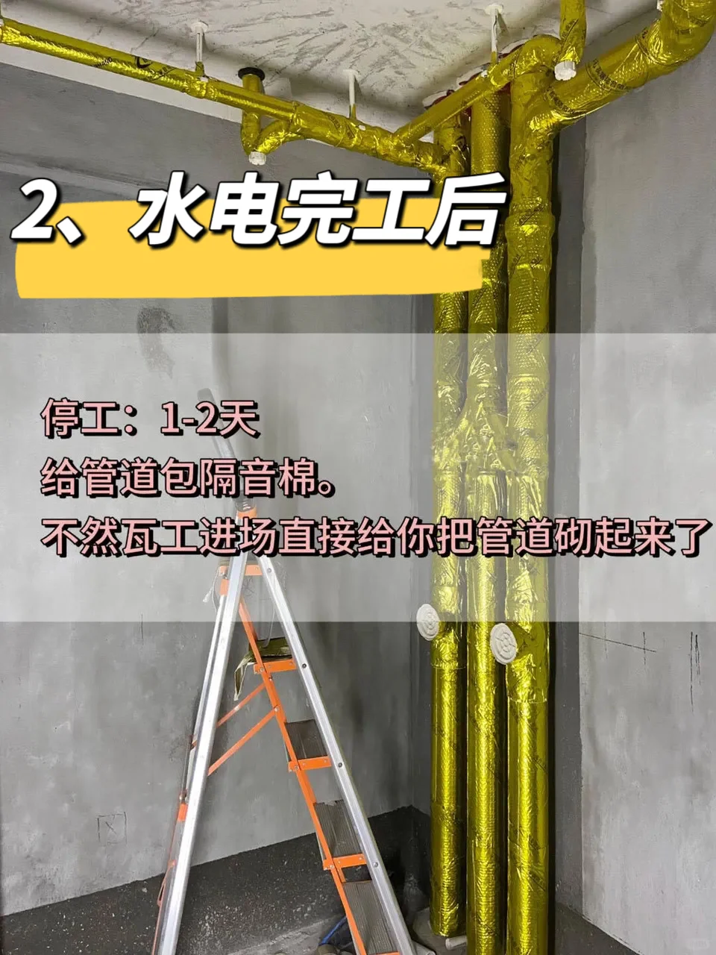

- 3、防水刷完后 停工2-3天
- 进行至少48小时的闭水试验，去楼下验收，没有漏水才能贴砖。
- 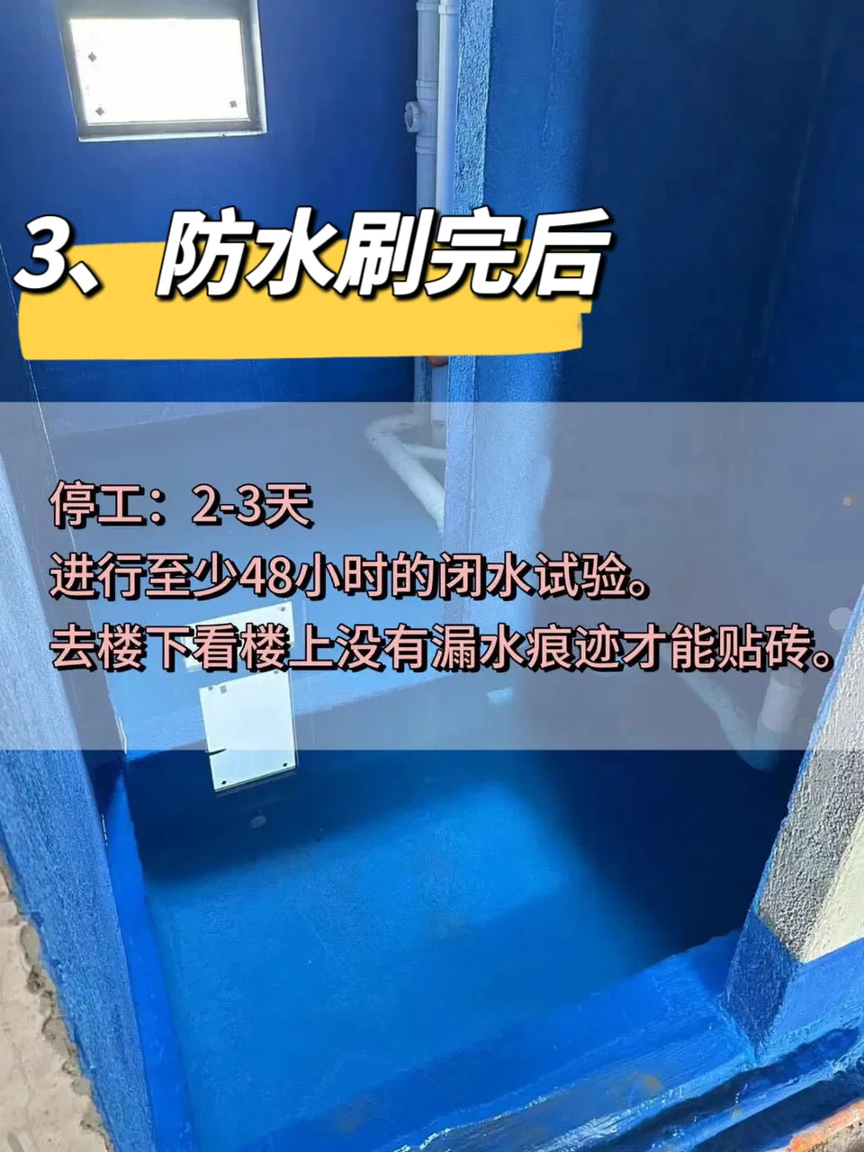

- 4、瓷砖贴好后 停工2-3天
- 水泥砂浆收缩稳定后，再开始检查空鼓。
- 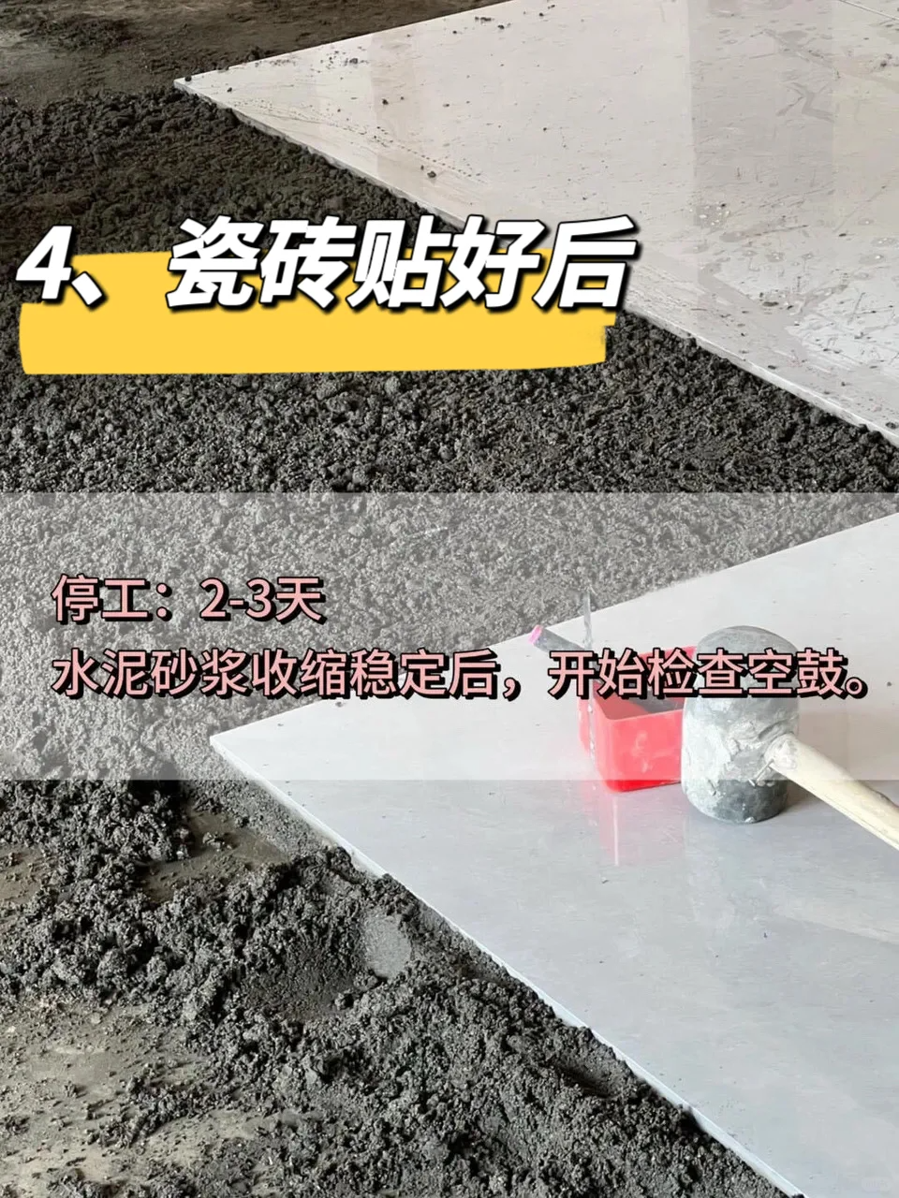

- 5、瓷砖验收完后 停工7天
- 等瓷砖下面的水泥砂浆完全干透，再去做美缝。否则容易反碱、脱落。
- 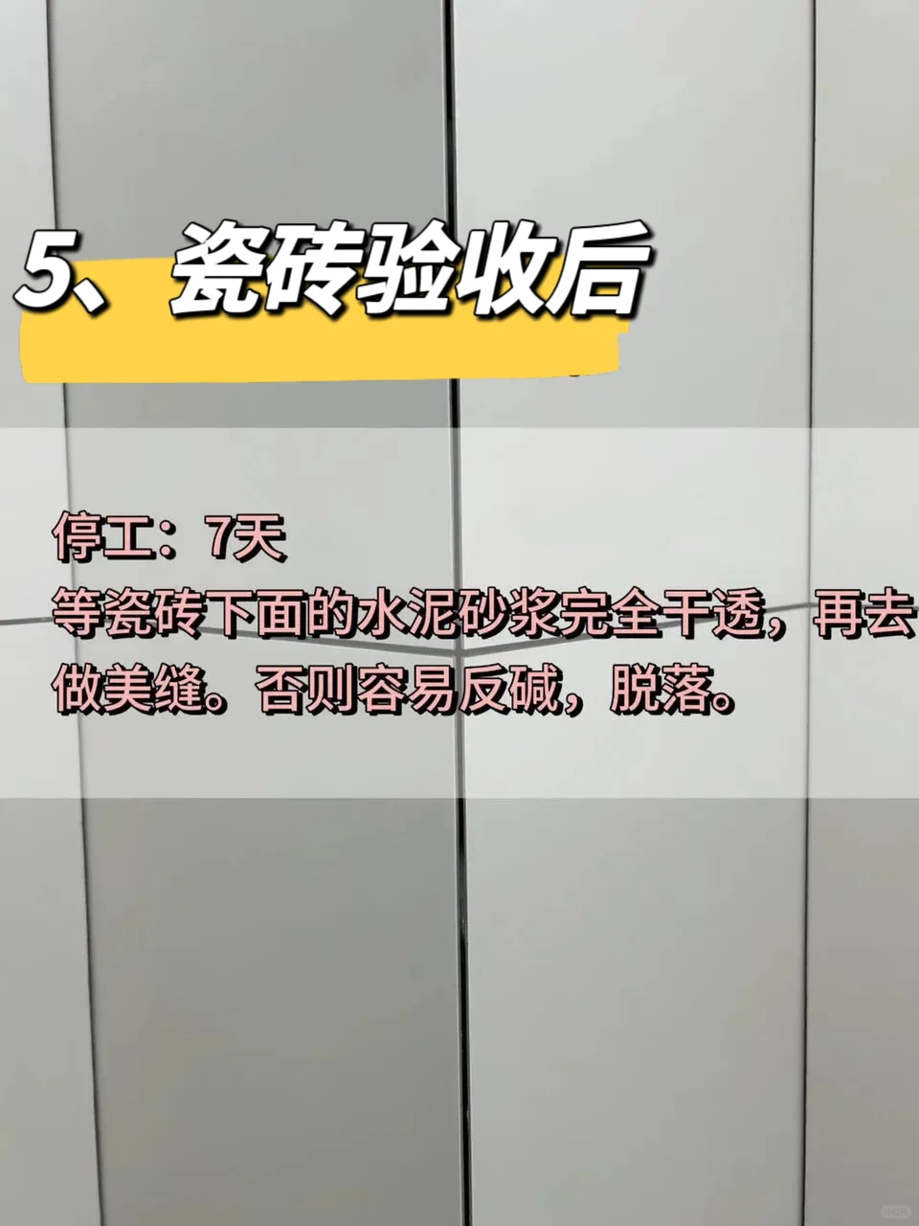

- 6、刮好腻子后 停工2-3天
- 每次刮完腻子，都一定要等上一次干了才能进行下一次，不然后期容易开裂。
- 